**Tim Ollenberger / Hbf-It-18a**

**Aufgabe*:*** Die Aufgabe war das wir mit dem Arduiono eine LED anzusteuern. Dafür sollten wir die kurze Seite die (-) Seite an Ground anstecken und das lange stück (+) an einen Digitalen Pin anschließen.

**Die Schaltung:**

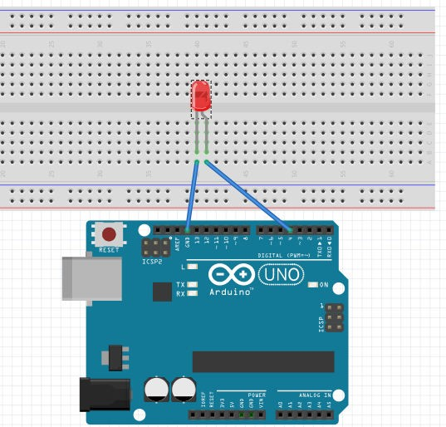

**Code:**

void setup() {

//Led an Pin 4 wird zu einem Output deklariert pinMode(4, OUTPUT);

}

void loop() {

//Led an Pin 4 wird HIGH -> an geschaltet digitalWrite(4, HIGH);

//Dann wird eine Sekunde (1000 Millisekunden gewartet) delay(1000);

//Dann wird die LED wieder LOW -> aus geschaltet digitalWrite(13, LOW);

//Dann wird eine Sekunde (1000 Millisekunden gewartet) delay(1000);

}

**Problem und die Lösung:** Bei uns gab es am anfang zwei Probleme. Das erste Problem war das wir die LED falschherum eingesteckt haben, aber wir wiederrum schnell bemerkten.

Das Problem war das wir einKabel falsch eingesteckt haben, aber auch das konnten wir ohne Hilfe selbst lösen.

**Tim Ollenberger / Hbf-It-18a**

**Aufgabe:** Die Aufgabe war mit Hilfe des Arduinos drei LED‘s anzusteuern und so eine Ampel einzurichten. Dafür mussten die kurzen Beine der LED‘s an GND (Ground) und die langen Beine jeweils an einen digitalen Pin. Dadurch können wir jede einzeln ansteuern.

**Schaltung:**

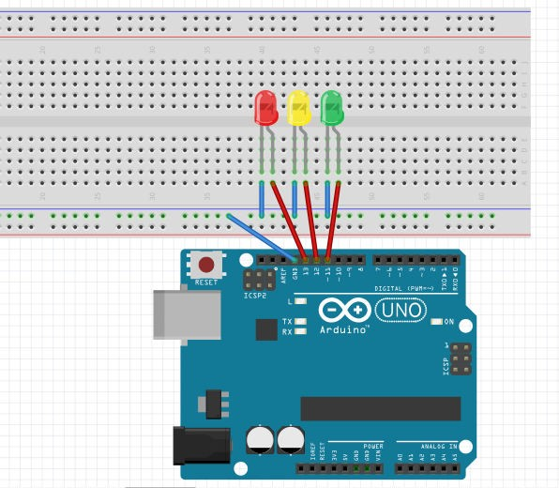

**Code:**

void setup() {

pinMode(11, OUTPUT); pinMode(12, OUTPUT); pinMode(13, OUTPUT);

}

void loop() { digitalWrite(11, HIGH); delay(1000); digitalWrite(11, LOW); digitalWrite(12, HIGH); delay(1000); digitalWrite(13, HIGH); digitalWrite(12, LOW); delay(1000); digitalWrite(12, HIGH); delay(1000); digitalWrite(13, LOW); digitalWrite(12, LOW); digitalWrite(11, LOW); delay(1000);

}

**Problem und die Lösung:** Am Anfang hatte ich das Problem mit dem delay ich konnte nicht einschätzen wie lange die Ampel braucht um umzuschalten. Aber mit Hilfe vom Tobias konnte ich das Problem lösen.

**Tim Ollenberger / Hbf-It-18a**

**Aufgabe:** Die Aufgabe war mit Hilfe des Arduinos eine LED mit einem Knopf anzusteuern. Wenn der Knopf gedrückt wird, soll die LED an sein. Und wenn wieder los gelassen, soll die LED wieder aus geschaltet werden.

**Schaltung:**

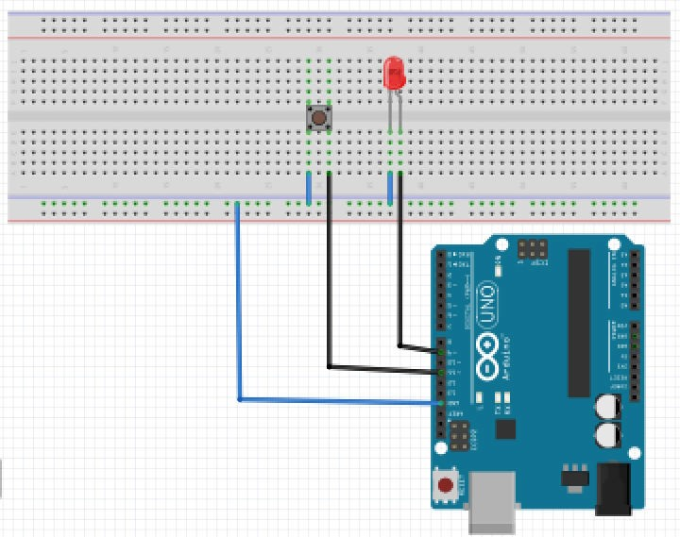

**Code:**

int led1 = 8;

int but1 = 10;

void setup(){

pinMode(led1, OUTPUT);

pinMode(but1, INPUT_PULLUP);

digitalWrite(but1, HIGH);

}

void loop(){

int b1read = digitalRead(but1);

if (b1read == LOW){

digitalWrite(led1, HIGH);

}

else {

digitalWrite(led1, LOW);

}

}

**Problem und Lösung:** Am Anfang ist nichts passiert als wir den Knopf gedrückt haben. Erst als wir die Zeile „ pinMode(but1, INPUT_PULLUP);“ eingefügt hatten. Diese aktiviert den Knopf-Internen Wiederstand.

**Tim Ollenberger / HBF-it-18a**

**Aufgabe:** Die Aufgabe war mit Hilfe des Arduinos eine Ampelschaltung zu bauen. Diese sollte einen Fußgänger Knopf, eine Fußgänger Ampel (rot + grün) und eine Auto-Ampel (rot, gelb grün) beinhalten. Die Ampel sollte im Grundzustand grün für die Autos und rot für die Fußgänger zeigen. Wenn dann der Knopf gedrückt wird, schaltet die Auto-Ampel kurz auf Rot und die Fußgänger- Ampel auf Grün, nach kurzer Wartezeit dann wieder zurück.

**Code:**

int fg = 8;

int fr = 9;

int ar = 11;

int ag = 12;

int agr = 13;

int but1 = 10; void setup() {

pinMode(fr, OUTPUT);

pinMode(fg, OUTPUT);

pinMode(ar, OUTPUT); pinMode(ag, OUTPUT); pinMode(agr, OUTPUT); digitalWrite(but1, HIGH); pinMode(but1, INPUT_PULLUP);

}

void loop() {

digitalWrite(fr, HIGH); digitalWrite(agr, HIGH);

int b1read = digitalRead(but1); if (b1read == LOW){

autorot();

fussgruen(); delay(1000); autogruen();

}

}

void autorot (){ delay(3000); digitalWrite(agr, LOW); digitalWrite(ag, HIGH); delay(2000); digitalWrite(ag, LOW); digitalWrite(ar, HIGH);

}

void fussgruen(){ delay(2500);

digitalWrite(fr, LOW); digitalWrite(fg, HIGH); delay(5000); digitalWrite(fr, HIGH); digitalWrite(fg, LOW);

}

void autogruen (){ digitalWrite(ag, HIGH); delay(2000); digitalWrite(ar, LOW); digitalWrite(ag, LOW); digitalWrite(agr, HIGH);

}

**Problem und Lösung: ----**